管理体系审核记录表
过程与活动、  抽样计划 | 涉及条款 | 受审核部门：综合部 主管领导：慕昇男 陪同人员：骆琪荣 | 判定
 |  | 审核员：姜海军 审核时间：2022.7.16
审核条款：
E/OMS: 5.3组织的岗位、职责和权限、6.2.1环境/职业健康安全目标、6.2.2实现环境/职业健康安全目标措施的策划、7.2能力、7.3意识、7.5.1形成文件的信息总则、7.5.2形成文件的信息的创建和更新、7.5.3形成文件的信息的控制、9.2 内部审核、10.2不符合/事件和纠正措施，
E/OMS:6.1.2环境因素/危险源的辨识与评价、6.1.3合规义务、6.1.4措施的策划、8.1运行策划和控制、9.1监视、测量、分析和评价（9.1.1总则、9.1.2合规性评价）、8.2应急准备和响应,
组织的岗位、职责和权限 | EO 5.3 | 审核时了解到部门主要负责：环境安全目标方案的制定实施，信息交流与沟通，人力资源配备，劳动合同保险管理及员工职业健康体检；后勤事务管理；企业知识的识别更新传递；文件记录的管理控制；环境因素和危险源进行识别和控制；体系运行检查、内审、合规性评价，应急准备和相应控制，不符合纠正与预防，事故事件调查处理等。 | Y
目标和方案 | EO 6.2 | 编制了《目标、指标及管理方案控制程序》，  抽查综合部目标完成情况  1.火灾事故为0；  2.爆炸事故为0；  3.乱扔垃圾现象为0；  4.水、电能源及纸张等物资浪费率0；  5.固废分类收集率100%；  6.职业病发病率为零；  7.法律法规识别及合规性评价及时率100%；  考核人：慕昇男 考核日期：2022.6.30日经考核已完成。  查到公司制定的“环境和职业健康安全管理体系 目标和管理方案一览表”，2022年共有5个环境管理方案和职业健康安全管理方案，以上管理方案能有效针对环境和职业健康安全目标。  抽查火灾事故为零、爆炸事故为零的管理方案，  管理方案：1.由综合部组织电工将公司所有用电线路情况进行排查, 定期检查线路是否老化，及时整改隐患。2.保证所有配电箱/开关箱/绝缘板/接地电阻小于4欧姆。3.按时对避雷接地装置进行检测。4.按照消防法的要求配置灭火器、消防栓和应急灯。5. 对仓库隐患点进行检查，及时消除可能导致火灾发生的因素。6.对灭火器材定期检定，保证在有效期内使用。7. 定期进行消防演习，并进行定期报告评审。8.组织员工进行消防安全知识培训，提高其安全意识。9.组织防火检查，及时消除火灾隐患；按规定配备消防器材、设置安全标志并定期组织检验、维修。10.保障疏散通道、安全出口完好；对公司所有的安全通道进行检查维护，以备应急并设置符合规定的安全疏散标志。11.安装报警器，报警器定期鉴定，并培训员工。12.建立健全各级安全防火组织，并加强演习，做好突发事故的处理。定期对安全隐患进行检查，及时整改。费用1000元。  完成时间：2022.01.01～2022.12.31日；责任人：慕昇男；  编制：慕昇男，批准：于强强，日期：2022.1.10日。  管理方案由责任部门组织实施，目前在实施中，部分已完成。 | Y
人力资源、能力、意识 | EO7.2、7.3 | 编制了《人力资源控制程序》，规定了人力资源配备、培训计划与实施，考核与认可等予以规定。  企业配置了适宜的人员：如综合部人员、管理人员、业务人员、检验人员、财务人员等；人员配置基本满足日常管理体系运行要求；经确认该企业未涉及到特殊作业，以及特种作业人员。  编制了《岗位工作人员任职要求》，对总经理、管代、各部门负责人、保管员、质检员、业务员、内审员等岗位规定了年龄、学历、工作经历、工作能力、培训等方面的任职要求及岗位职责。  综合部主任对各岗位人员进行能力考核，根据结果采取措施，通常是采取培训方式。  查到“2022年度培训计划”， 制表：慕昇男，批准：刘卫，日期：2022年1月12日。培训内容涉及：体系文件培训、内审员培训、技能培训、管理制度培训、法律法规、作业指导书培训、消防安全知识培训、应急预案与响应培训等。  查到：1、《培训记录表》，2022.5.20日应急准备和响应的有关要求，全体人员参加，记录了培训内容摘要，通过现场提问答辩对培训效果予以考核评价，考核合格率100%。培训老师：于强强。  2、2022年1月15-17日培训题目：质量、环境、职业健康安全管理体系管理手册和程序文件、质量、环境、安全意识培训，全体人员参加，记录了培训内容摘要，通过现场讨论，考核合格率100%。培训老师：于强强。  3、2022年5月16日组织关键、特殊过程的操作技能和改进环境表现、销售技巧培训，经现场提问，考核合格率100%。 培训老师：于强强。  4、2022年6月12日进行规章制度、作业指导书、法规培训，经现场讨论，考核合格率100%。 培训老师：于强强。  通过培训、面谈等沟通方式，提高了员工的素质，增强了主人翁的责任感，使员工认识到了自身贡献的重要性。员工对公司的方针及部门目标基本了解，并且能够意识到自己岗位对整个流程的重要性和偏离的后果。  公司特种作业人员：叉车工，姓名：祝高，发证日期2022.5.10日。  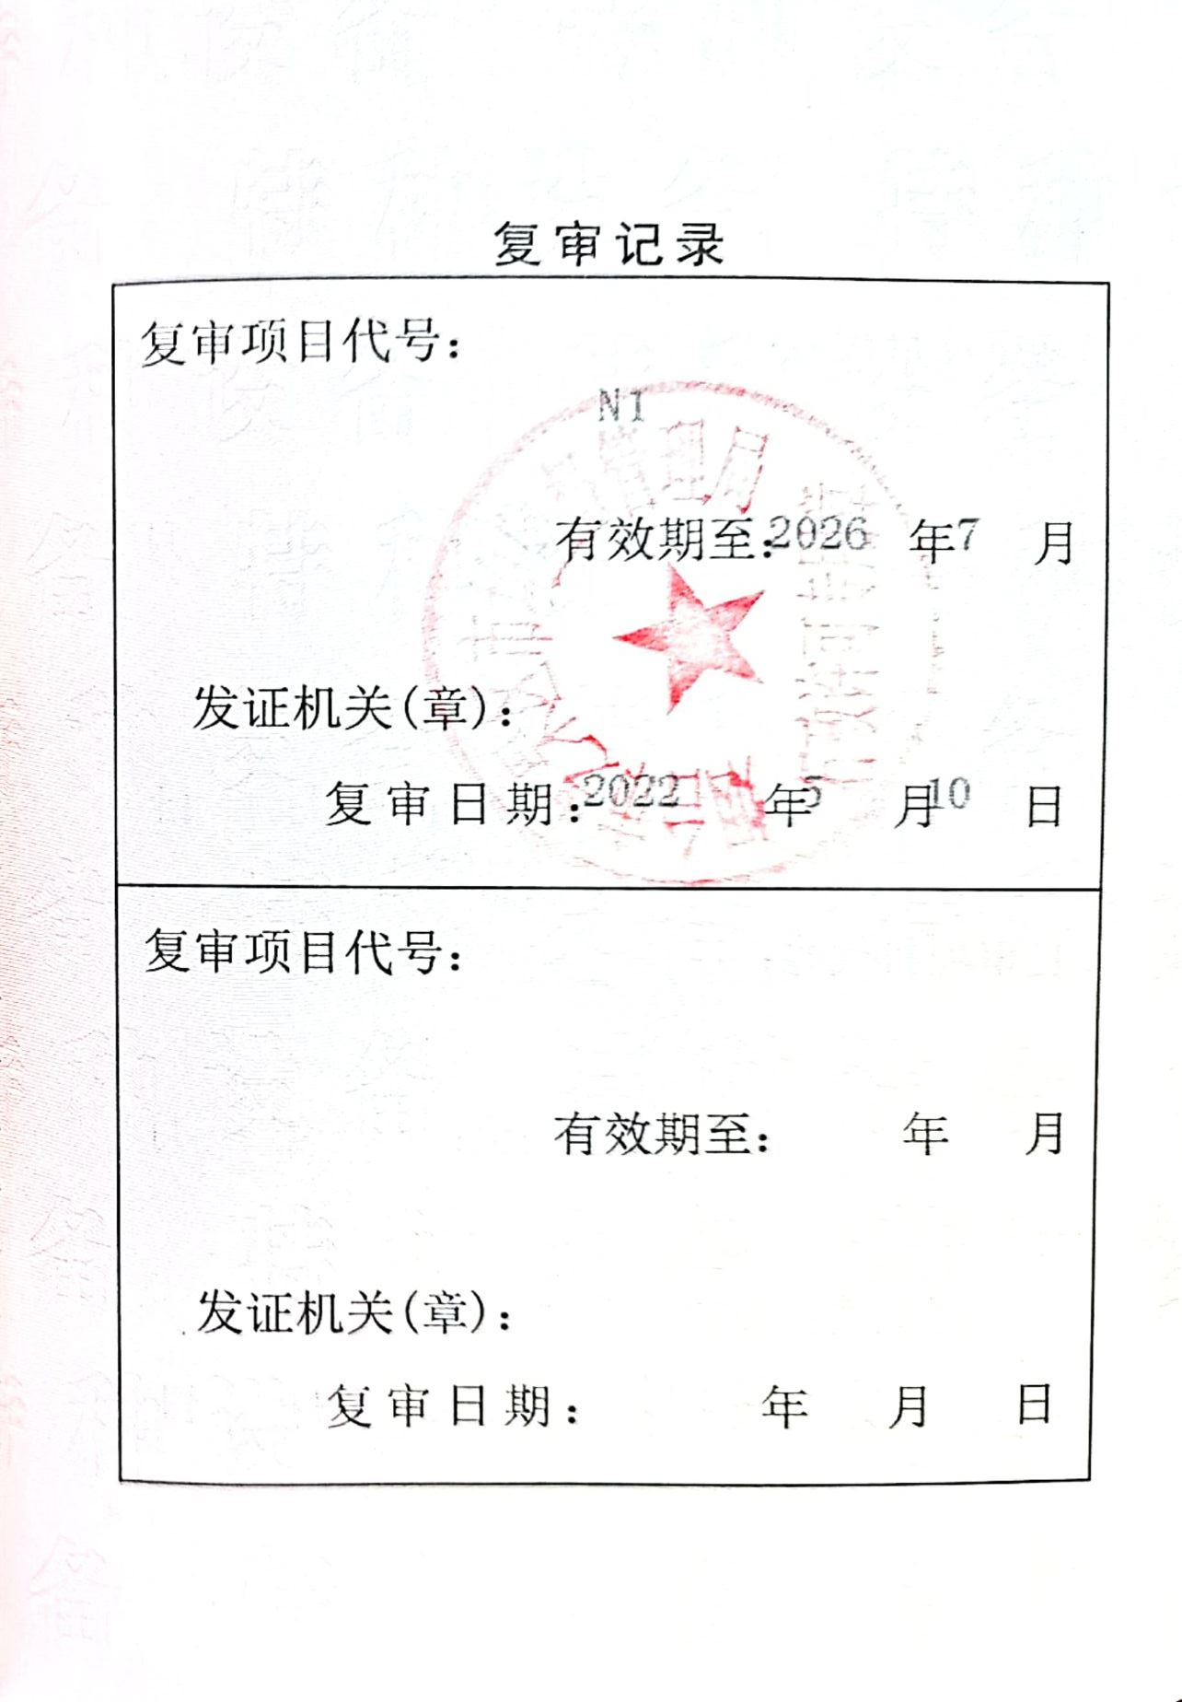  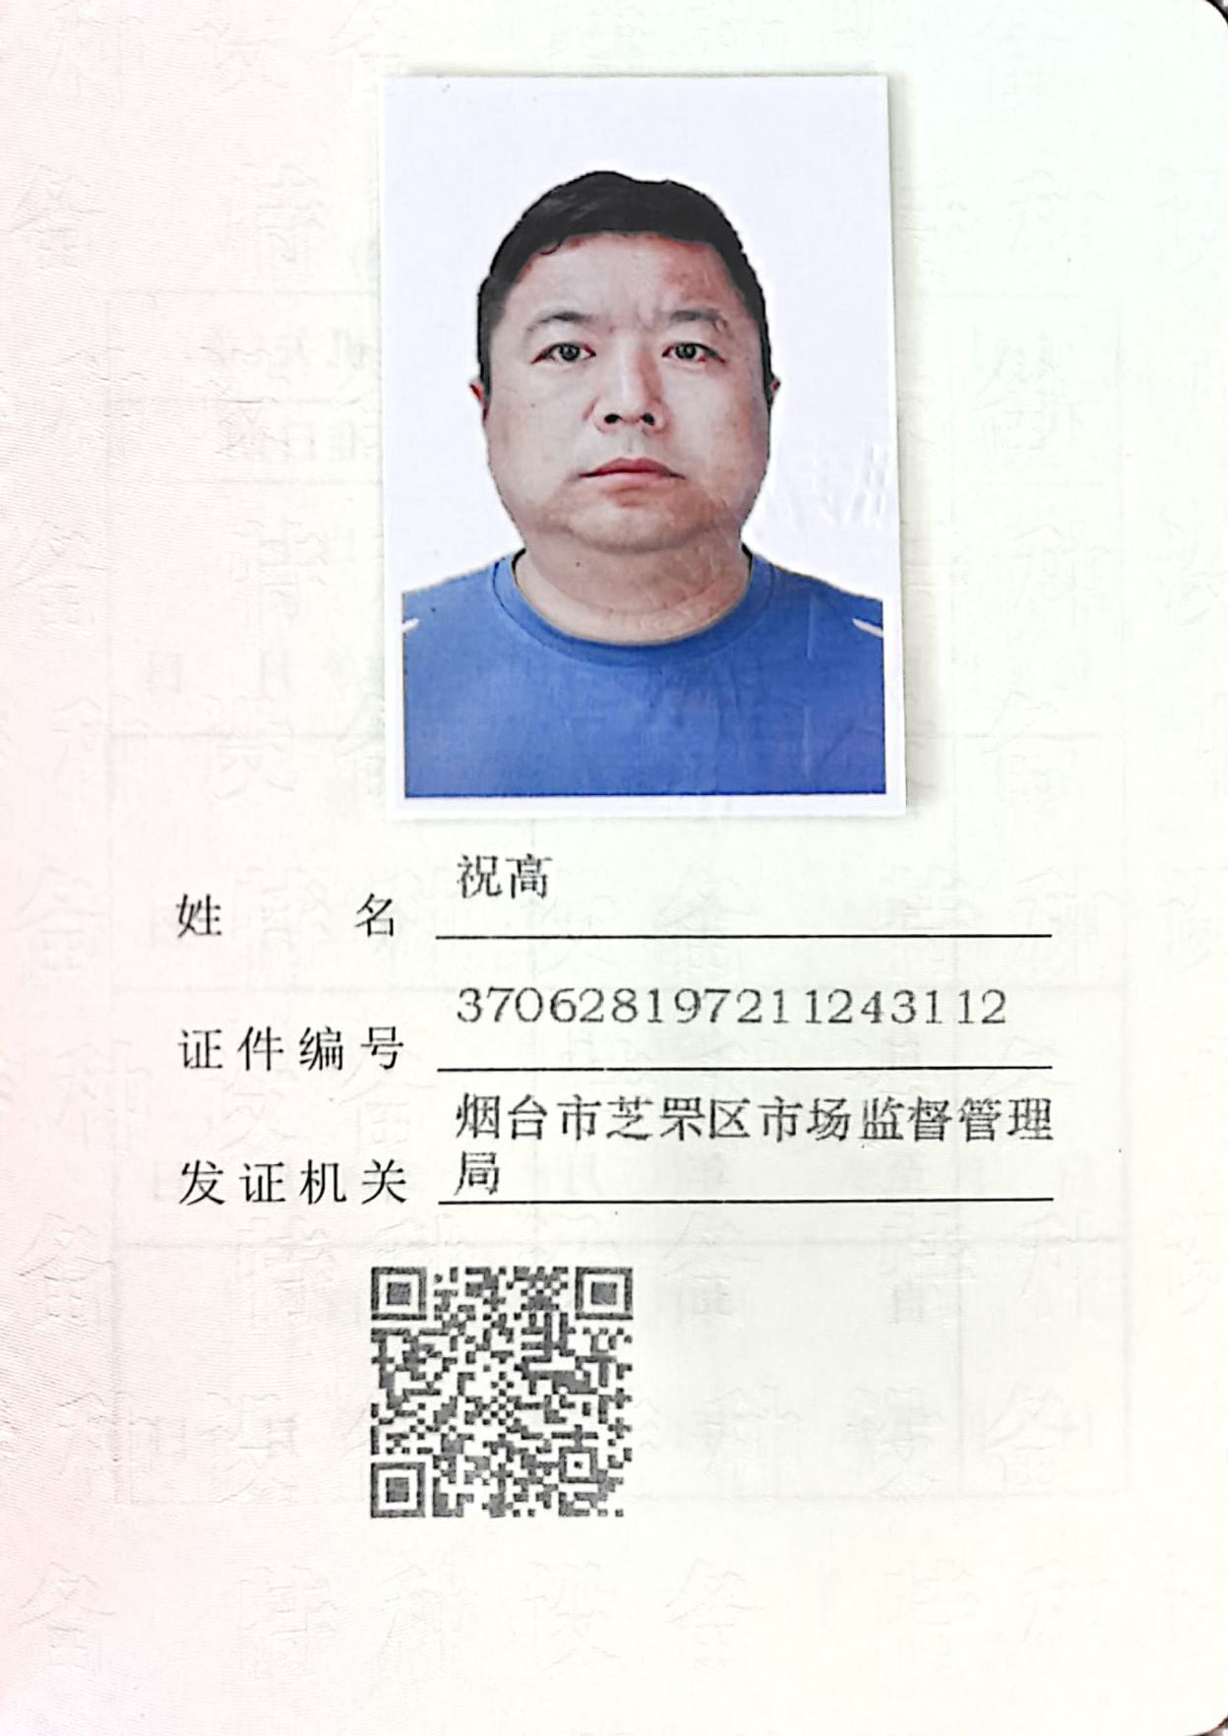  企业已对人力资源的管理、控制进行了策划，能严格按照策划要求实施。  公司人力资源管理控制基本有效。 | Y
形成文件的信息 | EO7.5 | 编制了《文件和记录控制程序》，规定了对文件的编制、审批、更新、更改、现行修订状态、文件的发放、保存、使用、借阅、复制以及外来文件的管理、记录的形成和收集、传递和归档、储存和处理、分类和编码、借阅等，基本符合标准控制要求。  企业策划的体系文件主要包括：《质量、环境、职业健康安全管理手册》，《质量、环境、职业健康安全管理体系程序文件》，《管理制度文件》，以及相关运行记录等。以上文件发布实施日期2022年1月1日，编制慕昇男，审核于强强，批准刘卫。  公司体系文件运行良好，能够满足经营需要。  查见《受控文件清单》，登录有手册、程序、管理制度等受控文件，包含了体系要求的成文信息，文件规定基本符合组织实际，满足标准要求。  抽查以上体系文件，均有编制、审批人员，符合要求。  查文件发放情况：  提供了《文件发放、回收记录》，所有文件均由综合部发放，录有管理手册、程序、管理制度及标准、法律法规等外来文件。  查外来文件管理：  公司对外来文件及法律法规进行了收集、识别、分发、控制。外来文件采用了统一保管、借阅使用的方法进行控制。由综合部负责通过到主管部门、网上收集、标准发布部门进行购买，并对外来文件的识别、跟踪、控制。查到：《法律法规清单》，外来文件管理符合要求。  查作废文件控制：根据文审要求修订了管理手册，采取换页的方式，原页面也销毁，其他文件均未修改修订。  查到了“记录清单”，记录设置符合公司实施运行要求，基本包含了体系要求的相关记录；“记录清单”，内容清晰，规定了记录的名称、编号、保存期限等信息。记录以名称、编号进行唯一性标识。  审核时查阅了《重要环境因素清单》、《安全检查记录》、《内审计划》、《培训记录》、《合规性评价报告》、《固体废弃物处置记录》、《节约能源实施情况检查表》等体系运行记录，记录比较完整，内容规范全面，有填表人、检查人等信息，易于检索，符合要求。  察看文件及记录存放处：各类文件记录分类存放，部门用记录由相关部门保管，置于文件夹或档案盒（袋）内，统一放置于文件资料柜中，干燥、通风、容易查询，记录保存方式和地点基本可以满足企业现有的体系运行需求。  公司文件化信息控制基本有效。 | Y
环境因素/危险源 | EO：6.1.2 | 查公司编制了《环境因素识别及评价控制程序》、《危险源辨识、风险评价和控制措施的控制程序》，程序文件对环境因素和危险源的识别评价做了规定。  综合部作为环境和职业健康安全管理体系的推进部门，主要统筹负责识别评价压敏型无碳复写染料溶剂油、电力电容器浸渍剂、导热油的销售相关的环境因素及危险源。根据各部门业务识别及各办公、采购、检验、销售过程环节识别，最后由综合部统一汇总。  查“环境因素评价台帐”，编号：JL6.1.2-03，编制：慕昇男，日期2022.3.26日。  识别考虑了正常、异常、紧急，过去、现在、未来三种时态，考虑了供方、客户等可施加影响的环境因素，能考虑到产品生命周期观点。  其中涉及综合部的环境因素主要有电能消耗、办公用品的消耗、废水的排放、废纸、废报纸的废弃、生活垃圾的排放、火灾事故发生等。  查“重要环境因素清单”，采取多因子评价法，评价出固体废弃物排放、产品滴漏、火灾事故的发生等3项重要环境因素。  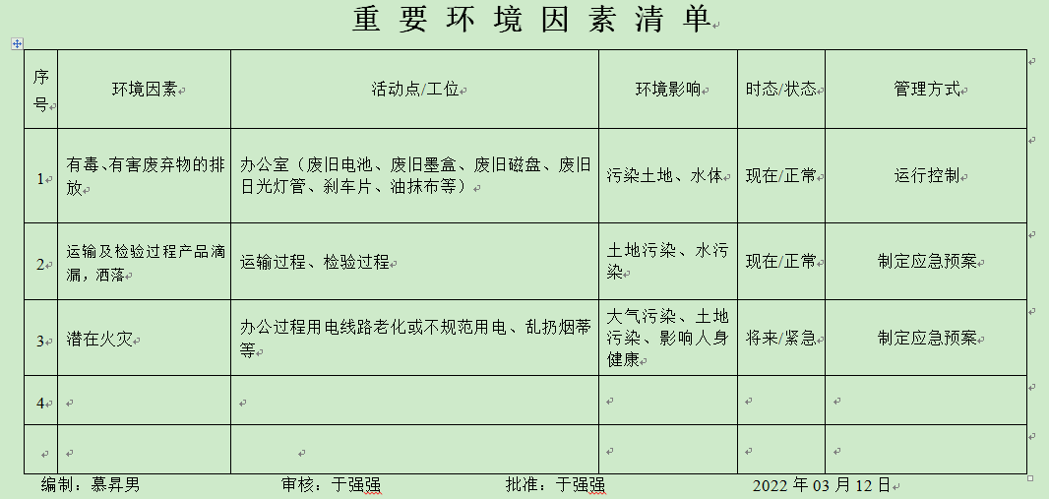  经评价综合部的重要环境因素为：日常办公过程中固体废弃物排放、火灾事故的发生。  主要控制措施：固废分类存放、办公危废交耗材供应公司，垃圾由环卫部门拉走，加强日常培训，日常检查，配备消防器材等措施。  具体控制措施见EO8.1审核记录.  企业识别了办公活动、采购销售、检验过程中的危险源。  查“危险源辨识、风险评价和控制措施清单”，编号：JL6.1.2-01，编制：慕昇男，日期2022.3.15日。  涉及综合部的危险源有办公活动过程中打印机废粉排放，长时间坐着操作电脑，擦窗玻璃时探身到外面，拖地时未注意积水摔倒，消防设备、工具、器材的配置不符合规定要求，配电线路的电线老化、破皮未包扎；乱拉私扯，电脑辐射，办公用电吸烟、违章使用大功率电器，不通风、不讲卫生、无疫情防护用品,防控措施不当等。  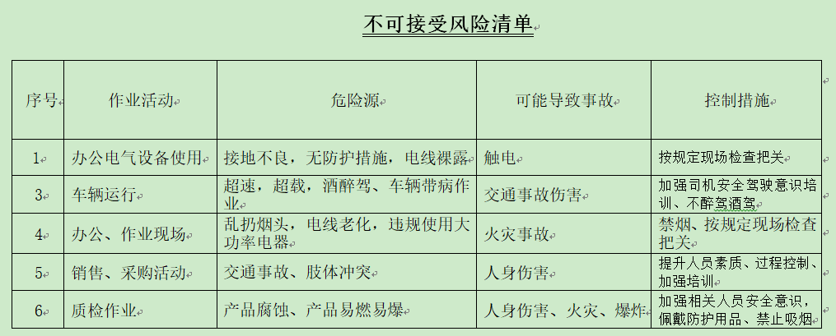  查“不可接受风险清单”，对识别出的危险源采取D=LEC进行评价，评价出不可接受风险6个，包括：火灾、爆炸、人员伤害、触电事故、交通事故等。  经评价综合部的重大危险源：触电事故、火灾事故、交通事故等。  主要控制措施：危险源控制执行管理方案、配备消防器材、日常检查、日常培训教育、应急演练、做好疫情防护等运行控制措施等。  具体控制措施见EO8.1审核记录。 | Y
合规义务 | EO：6.1.3 | 建立实施了《法律法规管理及合规性评价程序》。  查《法律法规清单》，共识别企业相关环境和职业健康安全法律法规：76项；  其中包括：《中华人民共和国环境保护法》、《中华人民共和国国家安全生产法》、《中华人民共和国消防法》、《中华人名共和国民法典》、《中华人民共和国劳动法》、《中华人民共和国道路交通安全法》、《中华人民共和国职业病防治法》、《国家危险废物名录》、《仓库防火管理规定》、《山东省消防条例》、《山东省安全生产条例》、《山东省水污染防治条例》等。  已识别法律法规及其它要求的适用条款，能与环境因素、危险源向对应。  综合部根据需要随时网上获取、识别更新，并通过培训、宣传、会议等形式传达给员工和相关方，各部门如有需要随时到综合部查阅。 | Y
措施的策划 | EO:6.1.4 | 公司根据环境因素和危险源的风险辨识结果，分别制定出《重要环境因素清单》、《不可接受风险清单》，清单内明确了控制措施计划，通过具体的措施进行有效控制：目标、管理方案、管理制度运行控制、应急预案、日常检查、日常培训。  制定了《法律法规管理及合规性评价程序》，每年对公司适用的合规义务进行识别更新并定期评价、检查。  经组织评价，组织策划的措施基本能够满足风险和机遇应对需要，在建立、实施、保持管理体系时应用了以上措施。 | Y
运行策划和控制  财务支出 | EO8.1 | 公司制定并实施了《环境和职业健康安全运行控制程序》、《安全管理制度》、《环境因素管理制度》、《能源消耗管理制度》、《卫生管理制度》、《应急预案》等环境与职业健康安全控制程序和管理制度。  企业位于烟台芝罘区幸福中路211号，公司四周是其他企业，无敏感区。  公司销售及办公过程无工业废水排放，生活废水排入市政管道。  公司销售及办公公司基本无废气和噪声排放。  办公室内垃圾主要包含可回收垃圾、硒鼓、废纸。公司配置了垃圾箱，综合部统一处理。  对可回收的固体废弃物，一部分由厂家回收，厂家不回收的公司统一回收再利用或由物资回收公司处理。不可回收的废弃物由公司综合部统一处理，各部门不得单独处理。  查到“固体废弃物处置记录”，记录了日常生活、办公过程中的可回收及不可回收的废弃物的处理情况。  抽2022.5.10日的废弃物处理情况，废纸张（5公斤）、生活垃圾（40公斤），处置方法：由环卫部门回收，处置人：慕昇男。  综合部定期组织环保和安全知识培训，员工具备了基本的环保和职业健康安全防护意识。  为满足环境和职业健康安全体系的运行，公司投入了环保及安全资金，主要是购买垃圾桶、消防、垃圾处理费、劳保用品费、社保等，2022.2.15日统计支出约48000元。  查到了2022年6月份社保交费证明。  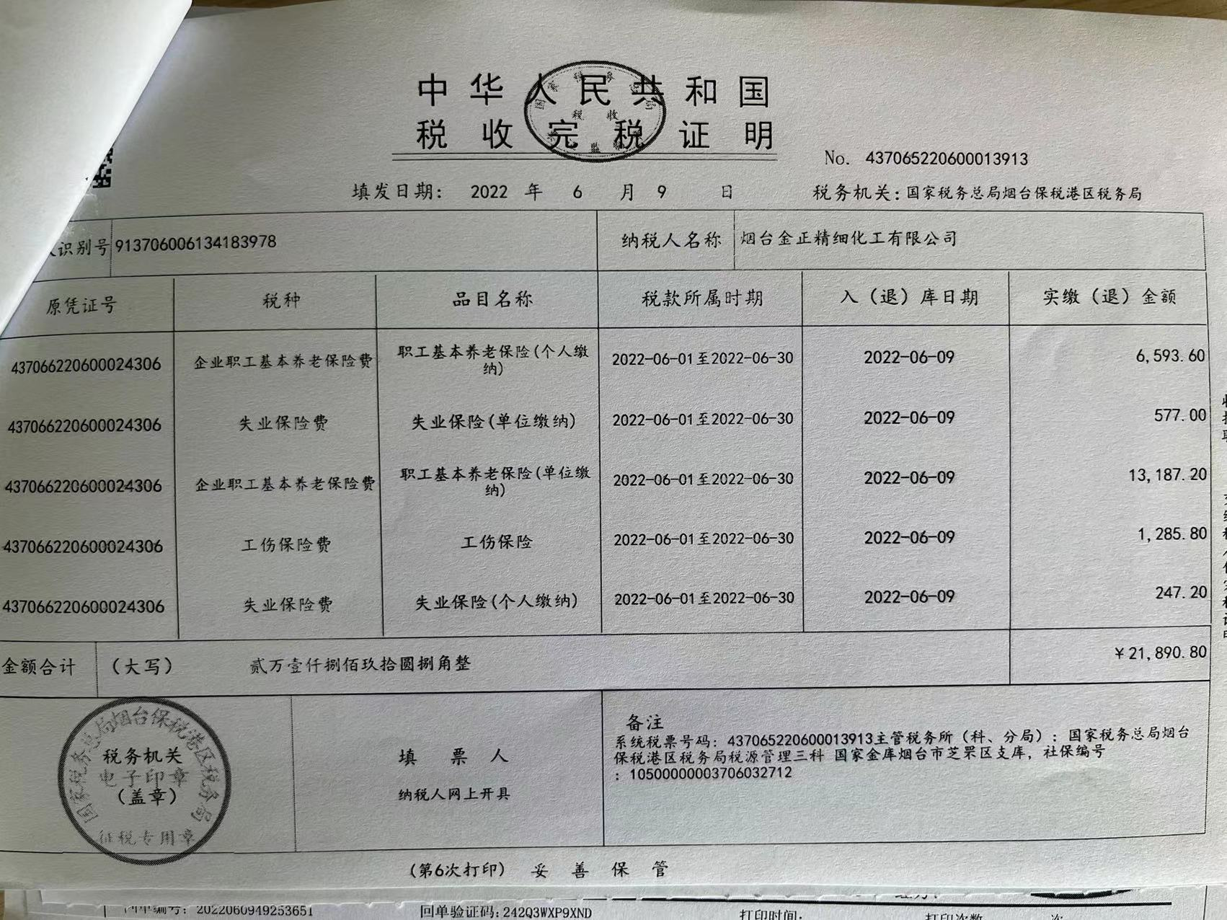  按公司要求人走关灯，综合部的电脑要求人走后电源切断，办公纸张尽量采取双面打印，定期检查水管跑冒滴漏。  电气设备及线路发生故障时联系当地电工专业人员来处理，公司人员不得随意操作以防触电，目前尚未发生过。  要求全体人员上下班开车注意路况，禁止酒后驾驶超速驾驶，车辆必须定期年检。  办公室内主要是电的使用，电器有漏电保护器，综合部人员经常对电路、电源、灭火器进行检查，没有露电现象发生，检查情况见EO9.1.1条款审核记录。  现场巡视办公区域配备了灭火器，状况正常。  新冠肺炎疫情期间，每天上班前，对公司每个员工进行体温监测；公司为每位员工佩发一次性医用防护口罩，要求全员佩戴；办公区配备有医用消毒剂，定时消杀；固定位置摆放废弃口罩回收垃圾箱，收集后交当地环卫部门集中处理。  部门运行控制基本符合要求。 | Y
应急准备和响应 | EO：8.2 | 编制了《应急准备和响应控制程序》，企业的紧急情况有：火灾、触电、疫情传播、化学品泄露等，提供了这几种紧急情况的《火灾应急预案》、《触电应急预案》、《疫情传播应急预案》。  应急设施配置：办公场所配备了消防器材。  查2022.6.1日上午进行的“火灾事故应急预案演练记录”，演练地点：厂区道路；指挥：管代。成员：各部门负责人及员工；另外还记录了物资准备和人员培训情况、现场培训、演练过程描述等内容。总结评审：预案演练完成后，由公司总经理组织进行演练总结和评审工作，针对存在的问题，有重点地进行解决，并进一步地修订预案，使之更符合实际。  查2022.4.6日进行的“触电事故现场处置方案演练记录”，全体人员参加，预案演练完成后，由公司经理组织进行演练总结和评审工作，针对存在的问题，有重点地进行解决，并进一步地修订预案，使之更符合实际。  查看企业仓库储存有压敏型无碳复写染料溶剂油、电力电容器浸渍剂、导热油等化工产品，但是企业未能提供化学品泄露相关的应急预案，不符合《应急准备和响应控制程序》的要求，开具了不符合报告。  自体系运行以来尚未发生紧急情况。 | N
监视、测量、分析和评价 | EO：9.1.1 | 公司综合部通过月度巡查考核对各部门进行监控。  - 查《2022年各职能部门环境指标每月完成情况统计表》、《2022年各职能部门安全指标每月完成情况统计表》，2022.6.30日慕昇男对环境、职业健康安全目标完成情况进行了统计，公司及各部门目标能完成。  - 提供“节约能源实施情况检查表”，检查内容：白天无开灯、无人时关空调；各水龙头无长流水；关于用纸的统计；关于节能的其他事项等。抽查2022.6.3日对综合部、质检部、营销部检查，结果都合格。  - 提供“灭火器检查记录表”、“消防栓检查记录表”，每月对处灭火器进行例行检查，抽查2022年5月份检查结果均合格。  - 提供“安全检查记录”，检查内容：酒后驾驶、酒后上岗，不按操作规程、不佩戴防护用品，电器线路老化，禁烟区域抽烟等，抽查2022.3.12日检查结果合格，检查人：慕昇男。  - 提供“职业健康安全巡检记录”，检查内容：办公室电线有无电线老化、裸露、接地不良、无防护措施等现象，办公室有无长明灯现象，办公室有无违规使用大功率电器现象，办公室有无乱扔烟头现象，公车有无故障，车辆有无违章现象等，抽查2022.5.17日检查结果合格，检查人：慕昇男。  6、与企业综合部主任慕昇男交流了解到，日常工作关注员工身体状况，当员工身体不适请假时，及时跟踪了解其健康状况。有职业病前兆后，及时安排员工休息、调岗或改善工作环境，此外慕昇男表示今后将逐步建立、健全员工健康档案资料。  7、交流确认，公司无安全、环境检测设备。  8、经交流确认，公司从事销售活动，员工不涉及职业病产生的根源、不需对作业场所进行监测。 | Y
合规性评价 | EO:9.1.2 | 查公司制定了《法律法规管理及合规性评价程序》，对合规性评价方法要求进行了规定。  提供“环境法律法规合规性评价记录”、“职业健康安全相关法律法规合规性评价表”、“环境、职业健康安全合规性评价报告”，经对公司适用的环境和职业健康安全法律、法规条款，标准，贯彻措施等进行了评价，全部符合要求。评价人：慕昇男、张薇薇、鲍旭东，于强强、刘卫，日期：2022年3月5日。  经交流，公司相关法律法规在公司得到了较好的贯彻，没有出现违反标准和法律法规的规定。 | Y
内部审核 | EO9.2 | 编制了《内审控制程序》，由组长于强强组织内部审核。  查年度审核计划：提供《内部审核实施计划》，其内容已包括了审核目的、范围、准则、审核方法，计划编制人：慕昇男，批准：刘卫，编制日期2022.5.22日。  审核目的：确定环境和职业健康安全管理体系是否符合GB/T24001-2016和GB/T 45001-2020标准的要求，是否适宜和运行有效，以持续改进公司管理体系的有效性。  审核依据GB/T24001-2016和GB/T 45001-2020标准，公司管理手册和程序文件、作业指导文件、相关的法律法规、和相关协议合同等。  - 内部审核实施：审核组长：（A）于强强 审核组成员：(B) 慕昇男，  - 审核时间2022年5月23日，共1天。  - 审核日程安排较为合理，审核按计划进行，抽查检查表综合部、营销部、质检部审核记录与计划相一致，2名内审员经内部培训合格，经交流能力尚需加强。  审核计划已考虑到互查的公正性，无审核员审核本部门的工作，计划内容涉及各部门，条款覆盖整个体系。  提供了内部审核检查证据，其中包括对管理层、综合部、营销部、质检部等部门的审核记录，电子档，条款与策划一致，记录完整。  本次内审发现1个一般不符合项：查法律法规清单，《中华人民共和国固体废物污染环境防治法》未及时更新，不符合EO6.1.3条款要求。针对这1个不合格，责任部门已分析了原因并采取了纠正措施，按要求进行了整改，2022.5.27日内审员进行了验证，纠正措施实施有效。  内部审核结论：提供了2022.5.23日的《内部审核报告》，对现场审核进行了综述，对环境和职业健康安全管理体系进行了符合性的综合评价，最后结论为：公司管理体系建立和运行以来，管理体系基本符合标准的要求并得到实施，建立起以防止不合格满足顾客要求与法规的能力并继续得到完善，建立起“自我完善，持续改进的”机制，能遵循适用的法律法规，有效的预防环境污染及破坏环境的事故发生和职业健康安全事故的发生，杜绝重大质量、环境安全和职业健康安全事故的发生。因此环境和职业健康安全管理体系符合标准要求，适宜本公司的情况，体系的运行适宜、充分、有效。  公司内部审核基本有效。  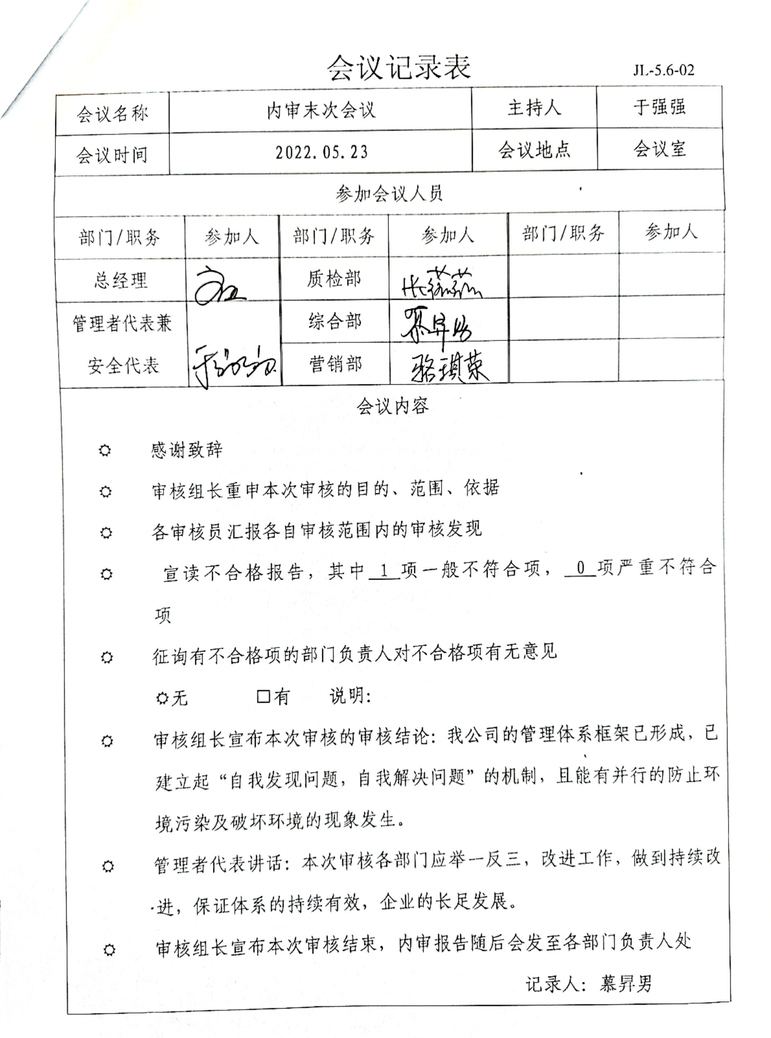  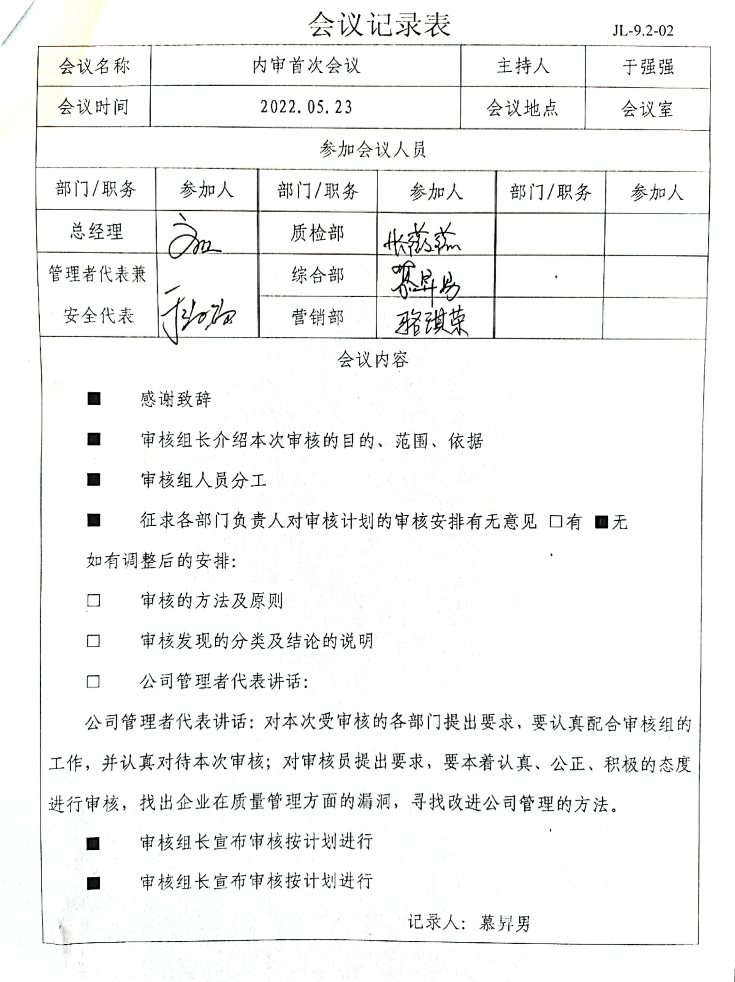 | Y
不合格和纠正措施 | EO10.2 | 编制了《改进控制程序》，对纠正预防措施识别、评审、验证，事故事件报告、调查、处理等作了规定，其内容符合组织实际及标准要求。  对内审中提出不合格项进行了原因分析,并制定、实施了纠正措施，并由内审员对所采取的纠正措施进行了验证，纠正措施有效，管理评审中发现的薄弱环节，分析了原因，采取了纠正措施（参见管理评审记录）。  体系运行以来公司按照体系的要求，通过运行控制、加强培训，以及开展管理评审活动等方式采取预防措施，防止不符合/不合格的发生，不符合得到了有效控制，人员质量、环保、安全意识有了明显提高，没有发现潜在的不符合，没有发生重大质量事故和投诉处罚，没有发生环境、职业健康安全事件和投诉处罚。  企业纠正措施的管理符合标准规定要求。 | Y

说明：不符合标注N

